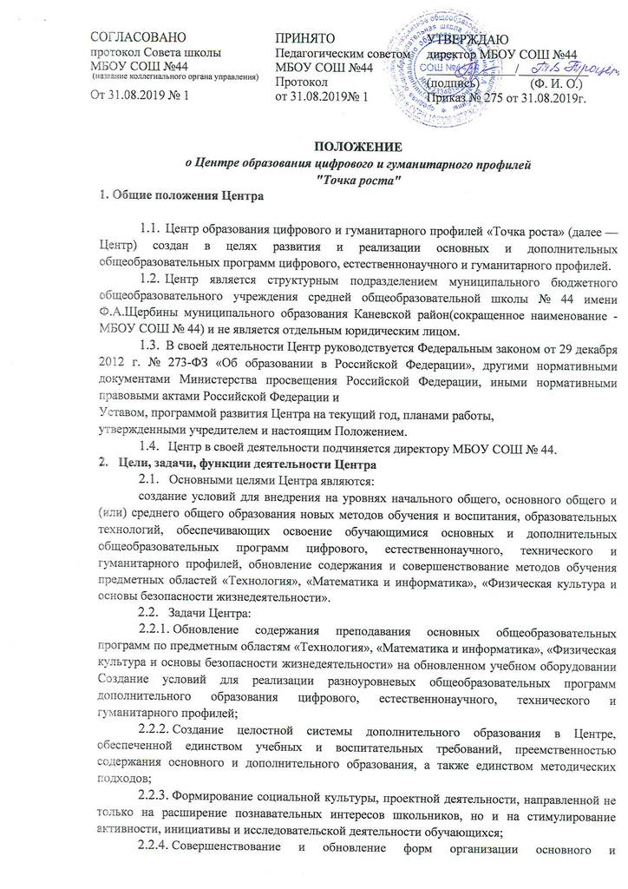

ПОЛОЖЕНИЕ

***о Центре образования цифрового и гуманитарного профилей***

***"Точка роста"***

**1. Общие положения Центра**

* 1. Центр образования цифрового и гуманитарного профилей «Точка ро­ста» (далее — Центр) создан в целях развития и реализации основных и допол­нительных общеобразовательных программ цифрового, естественнонаучного и гуманитарного профилей.
  2. Центр является структурным подразделением муниципального бюджетного общеобразовательного учреждения средней общеобразовательной школы № 44 имени Ф.А.Щербины муниципального образования Каневской район(сокращенное наименование - МБОУ СОШ № 44) и не является отдельным юриди­ческим лицом.
  3. В своей деятельности Центр руководствуется Федеральным законом от 29 декабря 2012 г. № 273-ФЗ «Об образовании в Российской Федерации», другими нормативными документами Министерства просвещения Российской Федерации, иными нормативными правовыми актами Российской Федерации и

Уставом, программой развития Центра на текущий год, планами работы,

утвержденными учредителем и настоящим Положением.

* 1. Центр в своей деятельности подчиняется директору МБОУ СОШ № 44.

1. Цели, задачи, функции деятельности Центра
   1. Основными целями Центра являются:

создание условий для внедрения на уровнях начального общего, основно­го общего и (или) среднего общего образования новых методов обучения и вос­питания, образовательных технологий, обеспечивающих освоение обучающи­мися основных и дополнительных общеобразовательных программ цифрового, естественнонаучного, технического и гуманитарного профилей, обновление содержания и совершенствование методов обучения пред­метных областей «Технология», «Математика и информатика», «Физическая культура и основы безопасности жизнедеятельности».

* 1. Задачи Центра:
     1. Обновление содержания преподавания основных общеобразова­тельных программ по предметным областям «Технология», «Математика и ин­форматика», «Физическая культура и основы безопасности жизнедеятельности» на обновленном учебном оборудовании Создание условий для реализации разноуровневых общеобразова­тельных программ дополнительного образования цифрового, естественнонауч­ного, технического и гуманитарного профилей;
     2. Создание целостной системы дополнительного образования в Цен­тре, обеспеченной единством учебных и воспитательных требований, преем­ственностью содержания основного и дополнительного образования, а также единством методических подходов;
     3. Формирование социальной культуры, проектной деятельности, направленной не только на расширение познавательных интересов школьников, но и на стимулирование активности, инициативы и исследовательской деятель­ности обучающихся;
     4. Совершенствование и обновление форм организации основного и дополнительного образования с использованием соответствующих современ­ных технологий;
     5. Организация системы внеурочной деятельности в каникулярный период, разработка и реализация образовательных программ для пришкольных лагерей;
     6. Информационное сопровождение деятельности Центра, развитие медиаграмотности у обучающихся;
     7. Организационно-содержательная деятельность, направленная на проведение различных мероприятий в Центре и подготовку к участию обучаю­щихся Центра в мероприятиях муниципального, городского, краевого и всерос­сийского уровня;
     8. Создание и развитие общественного движения школьников на базе Центра, направленного на популяризацию различных направлений дополни­тельного образования, проектную, исследовательскую деятельность.
     9. Развитие шахматного образования;
     10. Обеспечение реализации мер по непрерывному развитию педаго­гических и управленческих кадров, включая повышение квалификации и про­фессиональную переподготовку сотрудников и педагогов Центра, реализующих основные и дополнительные общеобразовательные программы цифрового, естественнонаучного, технического, гуманитарного и социокультурного про­филей.
  2. Выполняя эти задачи, Центр является структурным подразделением МБОУ СОШ № 44, входит в состав региональной сети Центров образования цифро­вого и гуманитарного профилей «Точка роста» Краснодарского края и функци­онирует как образовательный центр, реализующий основные и дополнительные общеобразовательные программы цифрового, естественнонаучного, техниче­ского, гуманитарного и социокультурного профилей, привлекая детей, обуча­ющихся и их родителей (законных представителей) к соответствующей дея­тельности в рамках реализации этих программ.

Выполняет функцию общественного пространства для развития обще­культурных компетенций, цифрового и шахматного образования, проектной деятельности, творческой самореализации детей, педагогов, родительской об­щественности.

* 1. Центр сотрудничает с:

различными образовательными организациями в форме сетевого взаимо­действия;

использует дистанционные формы реализации образовательных про­грамм.

1. Порядок управления Центром
   1. Создание и ликвидация Центра как структурного подразделения об­разовательной организации относятся к компетенции учредителя образователь­ной организации по согласованию с Директором МБОУ СОШ № 44.
   2. Директор МБОУ СОШ № 44 по согласованию с учредителем школы назначает распорядительным актом руководителя Центра.

Руководителем Центра может быть назначен один из заместителей дирек­тора школы в рамках исполняемых им должностных обязанностей либо по совместительству. Руководителем Центра также может быть назначен педа­гог образовательной организации в соответствии со штатным расписанием либо по совместительству.

Размер ставки и оплаты труда руководителя Центра определяется дирек­тором МБОУ СОШ № 44 в соответствии и в пределах фонда оплаты труда.

* 1. Руководитель Центра обязан:
     1. Осуществлять оперативное руководство Центром;
     2. Согласовывать программы развития, планы работ, отчеты и сметы расходов Центра с директором МБОУ СОШ № 44;
     3. Представлять интересы Центра по доверенности в муниципальных, государственных органах региона, организациях для реализации целей и задач Центра;
     4. Отчитываться перед директором МБОУ СОШ № 44 о результатах работы Центра;
     5. Выполнять иные обязанности, предусмотренные законодатель­ством, уставом МБОУ СОШ № 44, должностной инструкцией и настоящим Положе­нием.

3.4. Руководитель Центра вправе:

1. Осуществлять подбор и расстановку кадров Центра, прием на рабо­ту которых осуществляется приказом директора МБОУ СОШ № 44;
2. По согласованию с директором МБОУ СОШ № 44 организовывать учеб­но-воспитательный процесс в Центре в соответствии с целями и задачами Цен­тра и осуществлять контроль за его реализацией;
3. Осуществлять подготовку обучающихся к участию в конкурсах, олимпиадах, конференциях и иных мероприятиях по профилю направлений де­ятельности Центра;
4. По согласованию с директором Учреждения осуществлять органи­зацию и проведение мероприятий по профилю направлений деятельности Цен­тра;
5. Осуществлять иные права, относящиеся к деятельности Центра и не противоречащие целям и видам деятельности образовательной организации, а также законодательству Российской Федерации.